

数学试题
（测试时间：120分钟 满分150 分）
- 选择题（本大题共12小题，每小题5分，共60分）
1．下面四个命题：
①分别在两个平面内的两直线是异面直线；
②若两个平面平行，则其中一个平面内的任何一条直线必平行于另一个平面；
③如果一个平面内的两条直线平行于另一个平面，则这两个平面平行；
④如果一个平面内的任何一条直线都平行于另一个平面，则这两个平面平行．
其中正确的命题是( )
A．①② B．②④ C．①③ D．②③
2．过点且垂直于直线 的直线方程为（ ）
A． B．
C． D．
3．圆(x－1)²＋y²＝1的圆心到直线y＝x的距离是( )
A． B． C．1 D．
4、对于直线的截距，下列说法正确的是 （ ）
、在轴上的截距是6； 、在轴上的截距是6；
、在轴上的截距是3； 、在轴上的截距是。
5．已知空间两条不同的直线m,n和两个不同的平面,则下列命题中正确的是( )
A．若 B．若
C．若 D．若
6．圆x²＋y²－2x＋4y－20＝0截直线5x－12y＋c＝0所得的弦长为8，则c的值是( )
A．10 B．10或－68 C．5或－34 D．－68
7．已知，则直线通过（ ）
A．第一、二、三象限 B．第一、二、四象限
C．第一、三、四象限 D．第二、三、四象限
8．正方体ABCD—A₁B₁C₁D₁中，E、F分别是AA₁与CC₁的中点，则直线ED与D₁F所成角的大小是（ ）
A． B． C． D．
9. 在三棱柱中，各棱长相等，侧掕垂直于底面，点是侧面的中心，则与平面所成角的大小是 ( )
A． B． C． D．
10．将正方形ABCD沿对角线BD折成直二面角A－BD－C，有如下四个结论：
①AC⊥BD；②△ACD是等边三角形；③AB与平面BCD成60°的角；④AB与CD所成的角 是60°.其中正确结论的个数是（ ）
A. 1 B. 2 C. 3 D. 4
11．如图:直三棱柱ABC—A₁B₁C₁的体积为V，点P、Q分别在侧棱AA₁ 和
CC₁上，AP=C₁Q，则四棱锥B—APQC的体积为( )
A． B． C． D． （11题）
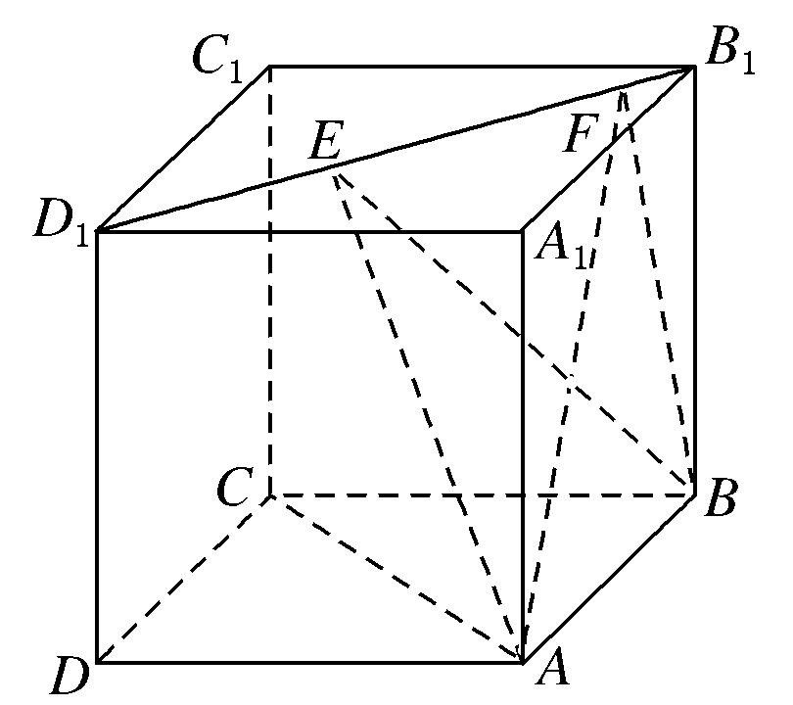
12．如图，正方体ABCD—A₁B₁C₁D₁的棱长为1，线段B₁D₁上有两个动点
E、F， 且EF＝，则下列结论错误的是( )
A．AC⊥BE B．EF∥平面ABCD （12题）
C．三棱锥A—BEF的体积为定值
D．△AEF的面积与△BEF的面积相
- 填空题（本大题共4小题，每小题5分，共20分）
13．一个几何体的三视图及其尺寸(单位：cm)如图所示， 则该几何体的侧面积为_ ______cm²

俯视图
正(主)视图
8
5
5
8
侧(左)视图
8
5
5
第13题

- 两圆和相切， 则实数的值为
15、点直线的距离是
16.过点A(4,0)的直线l与圆(x－2)²＋y²＝1有公共点，则直线l斜率的取值范围为

三、解答题（第17题10分，其他各题12分，共计70分）
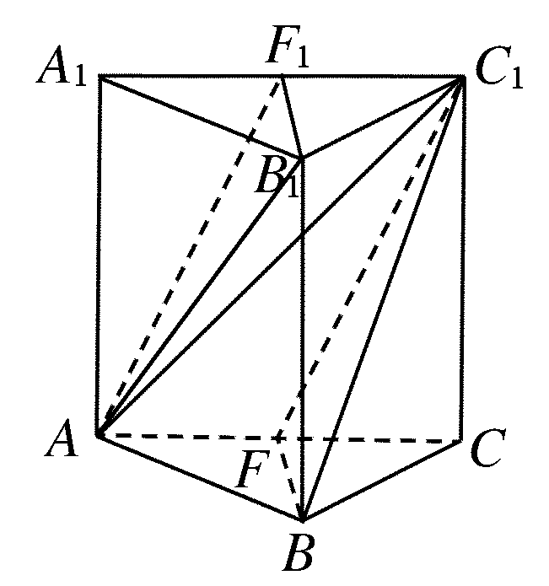
17．如图，在三棱柱ABC－A₁B₁C₁中，△ABC与△A₁B₁C₁都为正三角形且AA₁⊥面ABC，F、F₁分别是AC，A₁C₁的中点．
求证：(1)平面AB₁F₁∥平面C₁BF；
(2)平面AB₁F₁⊥平面ACC₁A₁.

（17题）

18．已知点在圆上运动.
（1）求的最大值与最小值；（2）求的最大值与最小值.

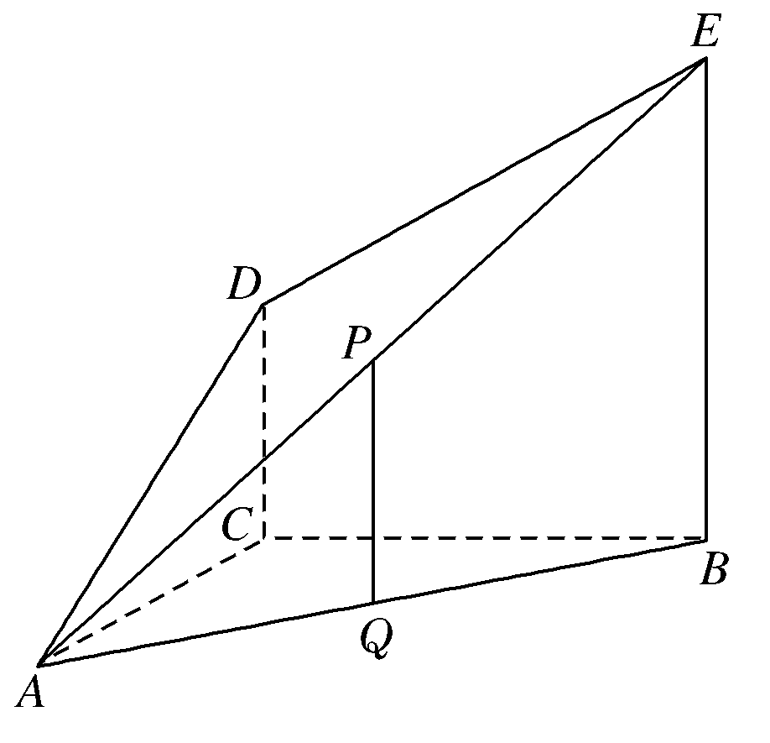
19． 如图，DC⊥平面ABC，EB∥DC，AC＝BC＝EB＝2DC＝2，∠ACB＝120°，
P，Q分别为AE，AB的中点．
（1）证明：PQ∥平面ACD；
（2）求AD与平面ABE所成角的正弦值

（19题）

- 已知圆C₁：x²+y²－2x－4y+m=0，
（1）求实数m的取值范围；
（2）若直线l：x+2y－4=0与圆C相交于M、N两点，且OM⊥ON，求m的值。

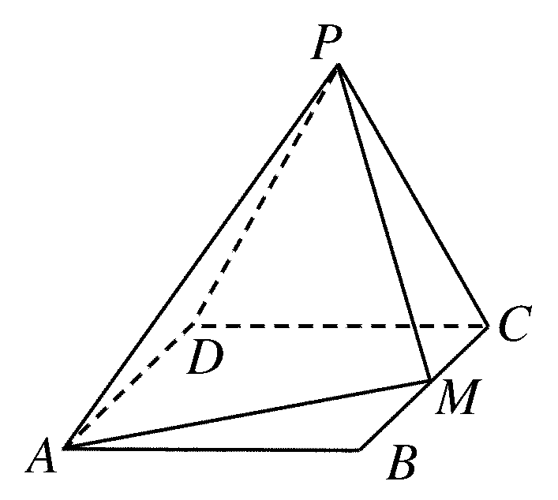
21．如图所示，边长为2的等边△PCD所在的平面垂直于矩形 ABCD所在的平面，BC＝2，M为BC的中点．
（1）证明：AM⊥PM；
（2）求二面角P－AM－D的大小．

（21题）

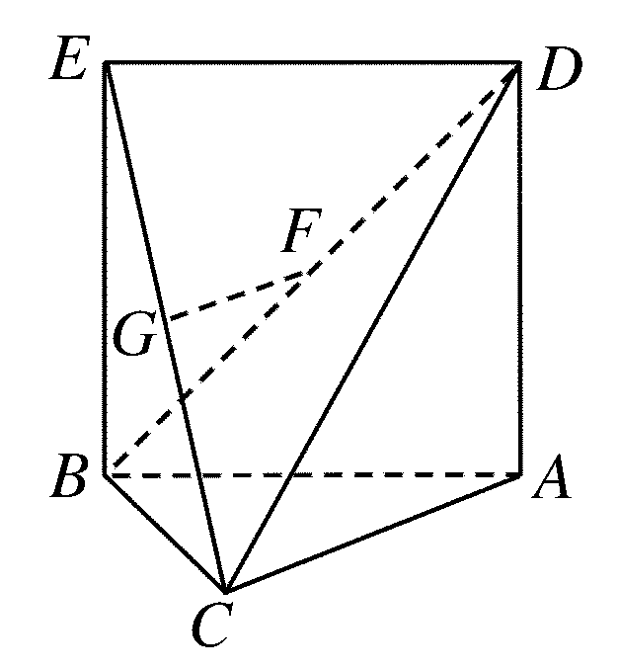
22．如图，△ABC中，AC＝BC＝ AB，ABED是边长为1的正方形，平面ABED⊥底面ABC，若G，F分别是EC，BD的中点．
（1）求证：GF∥底面ABC；
（2）求证：AC⊥平面EBC； （22题）
（3）求几何体ADEBC的体积V.

参考答案
- 选择题：1-5 BAAAD 6-10 BCACC 11-12 BD
- 填空题
13 . 80 14.或0 15、 16.
- 解答题
17 .证明:(1)在正三棱柱ABC－A₁B₁C₁中，
∵F、F₁分别是AC、A₁C₁的中点，
∴B₁F₁∥BF，AF₁∥C₁F.
又∵B₁F₁∩AF₁＝F₁，C₁F∩BF＝F，
∴平面AB₁F₁∥平面C₁BF.
(2)在三棱柱ABC－A₁B₁C₁中，AA₁⊥平面A₁B₁C₁，∴B₁F₁⊥AA₁.
又B₁F₁⊥A₁C₁，A₁C₁∩AA₁＝A₁，
∴B₁F₁⊥平面ACC₁A₁，而B₁F₁⊂平面AB₁F₁，
∴平面AB₁F₁⊥平面ACC₁A₁.
18 .解：（1）设，则表示点与点（2，1）连线的斜率.当该直线与圆相切时，取得最大值与最小值.由，解得，∴的最大值为，最小值为.
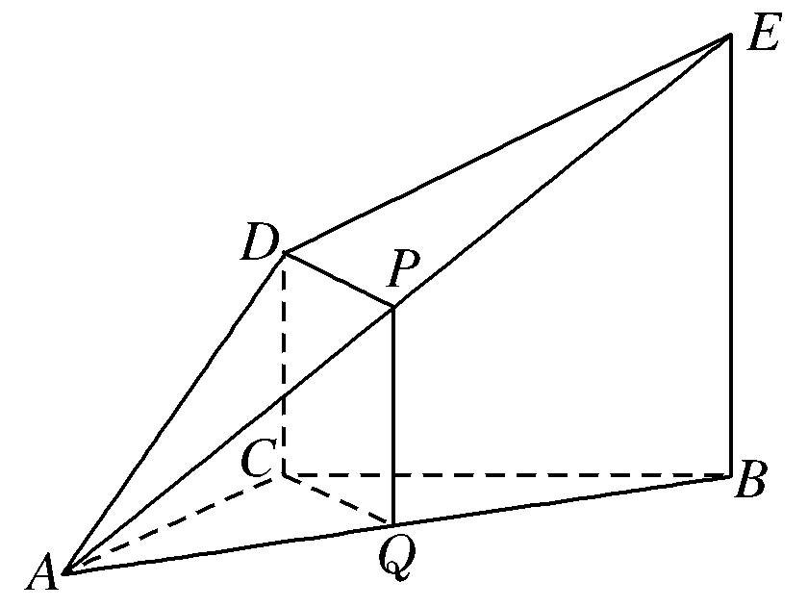
（2）设，则表示直线在轴上的截距. 当该直线与圆相切时，取得最大值与最小值.由，解得，∴的最大值为，最小值为.
19.（1）证明：因为P，Q分别为AE，AB的中点，
所以PQ∥EB.又DC∥EB，因此PQ∥DC，
又PQ⊄平面ACD，
从而PQ∥平面ACD.
（2）如图，连接CQ，DP，因为Q为AB的中点，且AC＝BC，所以CQ⊥AB.
因为DC⊥平面ABC，EB∥DC，
所以EB⊥平面ABC，因此CQ⊥EB.
故CQ⊥平面ABE.
由(1)有PQ∥DC，又PQ＝ EB＝DC，所以四边形CQPD为平行四边形，故DP∥CQ，
因此DP⊥平面ABE，
∠DAP为AD和平面ABE所成的角，
在Rt△DPA中，AD＝，DP＝1，
sin∠DAP＝ ，因此AD和平面ABE所成角的正弦值为

20.解：（1）配方得(x－1)²+(y－2)²=5－m，所以5－m>0，即m<5，
（2）设M(x₁，y₁)、N(x₂，y₂)，∵ OM⊥ON，所以x₁x₂+y₁y₂=0，
由 得5x²－16x+m+8=0，
因为直线与圆相交于M、N两点， 所以△=16²－20(m+8)>0，即m<，
所以x₁+x₂=，x₁x₂=， y₁y₂=(4－2x₁)(4－2x₂)=16－8(x₁+x₂)+4x₁x₂=，
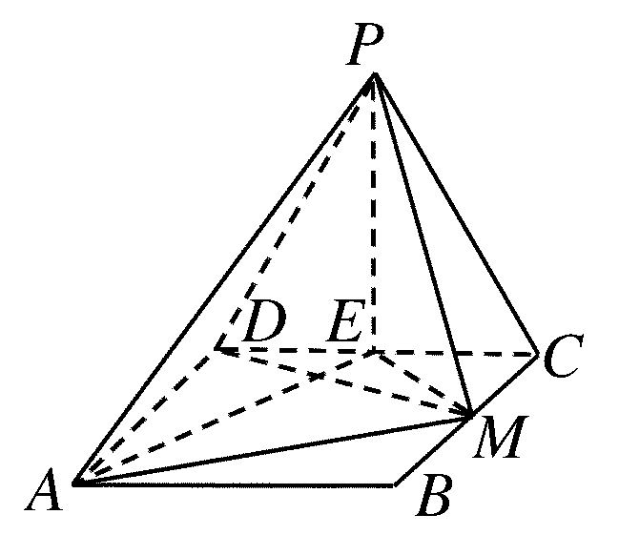
代入解得m=满足m<5且m<，所以m=.
21.(1)证明：如图所示，取CD的中点E，
连接PE，EM，EA，
∵△PCD为正三角形，
∴PE⊥CD，PE＝PDsin∠PDE＝2sin60°＝.
∵平面PCD⊥平面ABCD，
∴PE⊥平面ABCD，而AM⊂平面ABCD，∴PE⊥AM.
∵四边形ABCD是矩形，
∴△ADE，△ECM，△ABM均为直角三角形，由勾股定理可求得EM＝，AM＝，AE＝3，
∴EM²＋AM²＝AE².∴AM⊥EM.
又PE∩EM＝E，∴AM⊥平面PEM，∴AM⊥PM.
(2)解：由(1)可知EM⊥AM，PM⊥AM，
∴∠PME是二面角P－AM－D的平面角．
∴tan∠PME＝＝＝1，∴∠PME＝45°.
∴二面角P－AM－D的大小为45°.
22.(1)证明：连接AE，如下图所示．
∵ADEB为正方形，
∴AE∩BD＝F，且F是AE的中点，
又G是EC的中点，
∴GF∥AC，又AC⊂平面ABC，GF⊄平面ABC，
∴GF∥平面ABC.
(2)证明：∵ADEB为正方形，∴EB⊥AB，
又∵平面ABED⊥平面ABC，平面ABED∩平面ABC＝AB，EB⊂平面ABED，
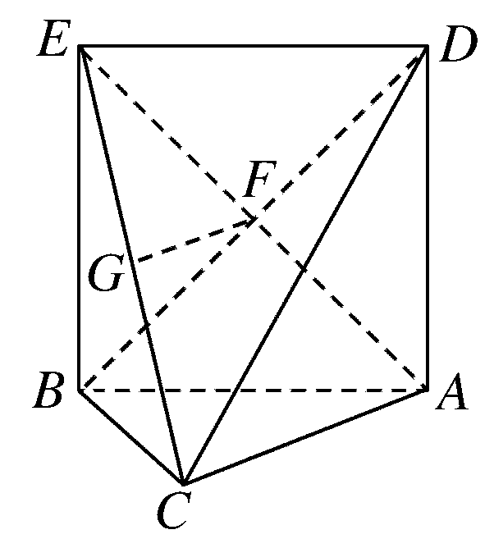
∴BE⊥平面ABC，∴BE⊥AC.
又∵AC＝BC＝AB，
∴CA²＋CB²＝AB²，
∴AC⊥BC.
又∵BC∩BE＝B，∴AC⊥平面BCE.
(3)取AB的中点H，连GH，∵BC＝AC＝AB＝，
∴CH⊥AB，且CH＝，又平面ABED⊥平面ABC
∴GH⊥平面ABCD，∴V＝×1×＝.

